[埃默里大学叶克强&华中科技大学曹学兵论文图像重复，作者至今沉默](https://mp.weixin.qq.com/s?__biz=Mzk3NTEwMTE3OA==&mid=2247486059&idx=1&sn=ca0909a8a94d400386d848a42911f67b)

[学术荟萃](javascript:void(0);)2025-04-19 02:38:24山东

**Part.1**



**论文简介**

**标题：Initiation of Parkinson’s disease from gut to brain by δ-secretase**

**日期：**2019年10月24日

**单位与作者：**

埃默里大学 Eun Hee Ahn、Seong Su Kang、Keqiang Ye(通讯作者 音译 叶克强)

华中科技大学同济医学院 Xuebing Cao(通讯作者 音译 曹学兵)

**期刊：*Cell Research***

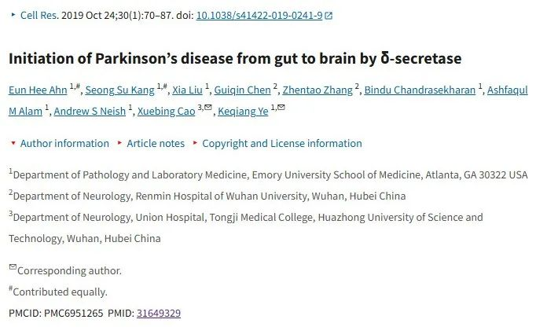

**Part.2**



**图像重复问题**

**#1 图2 Tau N368 PFFs和 FL+FL PFFs 之间存在重复。**

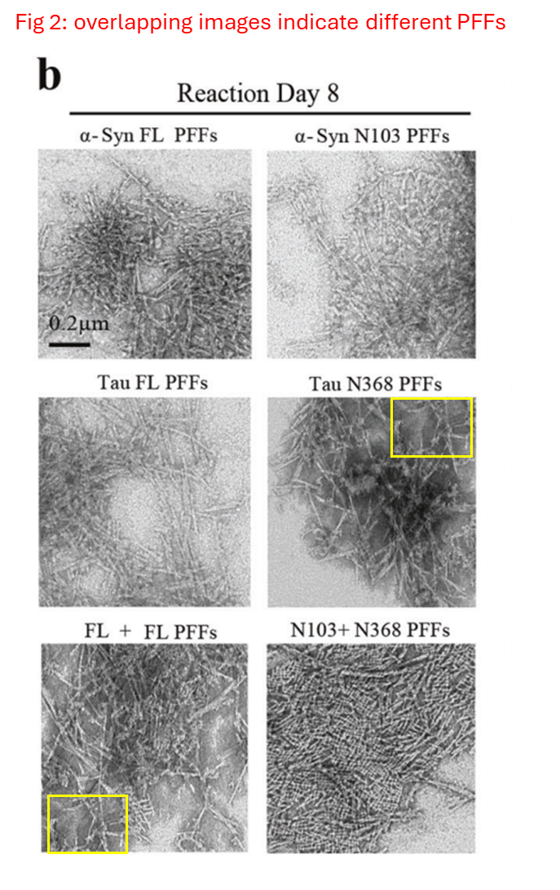

**基金支持：**

* 美国国立卫生研究院RF1（AG051538）对K.Y的资助
* 埃默里大学医学院药理学系和美国国立卫生研究院佐治亚临床与转化科学联盟（Georgia Clinical & Translational Science Alliance）的支持，获奖号为UL1TR002378

**参考信息：**

https://pmc.ncbi.nlm.nih.gov/articles/PMC6951265/

https://pubpeer.com/publications/B22F2A8603182EE42C8D49A8C8242F